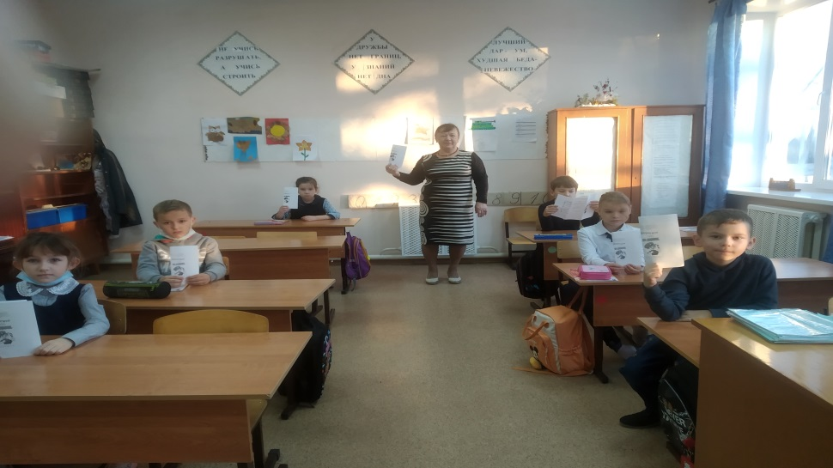

С целью предупреждения ДТП на дорогах в нашем селе и за его пределами учащиеся 5,6 классов под руководством классного руководителя Ереминой А.В. провели акцию с 1-3 классом «Внимательный участник дорожного движения». Акция проходила в период с 8 -11 ноября 2021 года.
Цель акции- провести разъяснительную работу среди учащихся начальных классов о необходимости соблюдения правил дорожного движения, выработке привычек их соблюдать, особенно в осенне – зимний период, когда на дороге гололед и рано темнеет. Все участники акции получи буклеты с правиламиБДД. 